PRÁCTICA 3 MAP

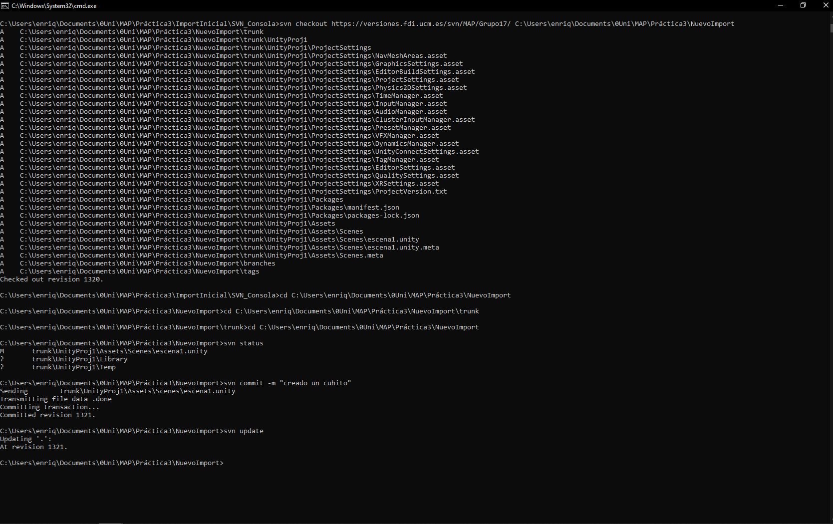

E.: Aquí volvimos a empezar, conque no tuve que meter las credenciales para entrar en la página.

Todo se subió y descargó perfectamente, pero guardé la importación en otro sitio (NuevoImport) para que no hubiera fallos. El cubo se subió muy bien, Alejandro lo pudo sincronizar sin problemas

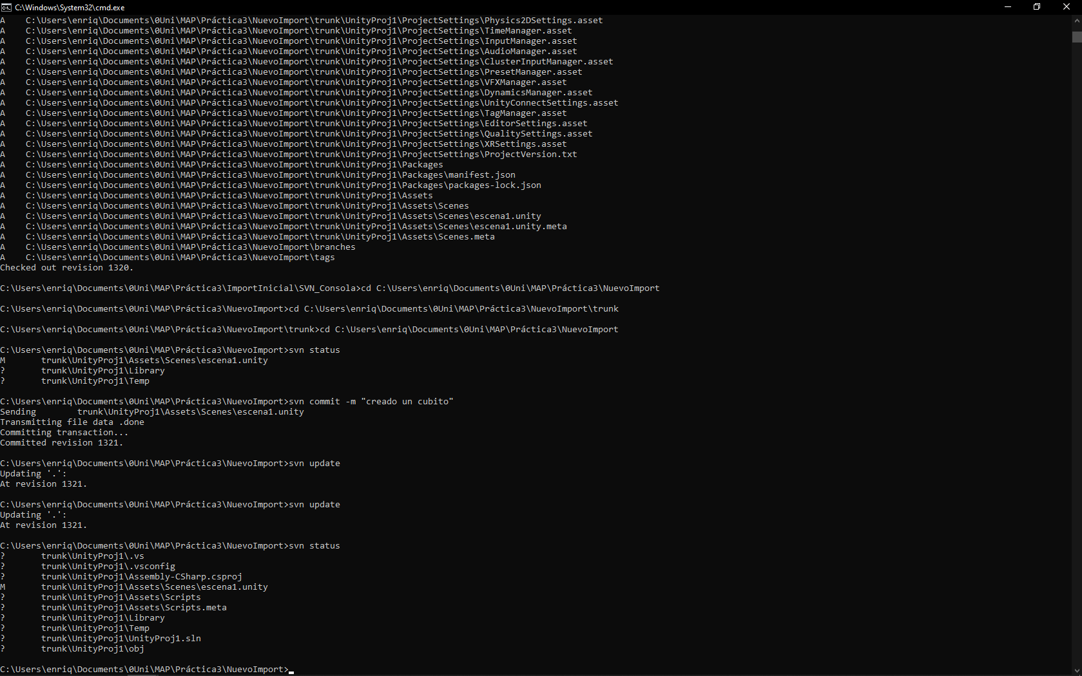

A.: Creé el código sobre lo que me pasó Enrique con todos los directorios nuevos y eso, y comprobé que mi versión difería con la que estaba en la página web

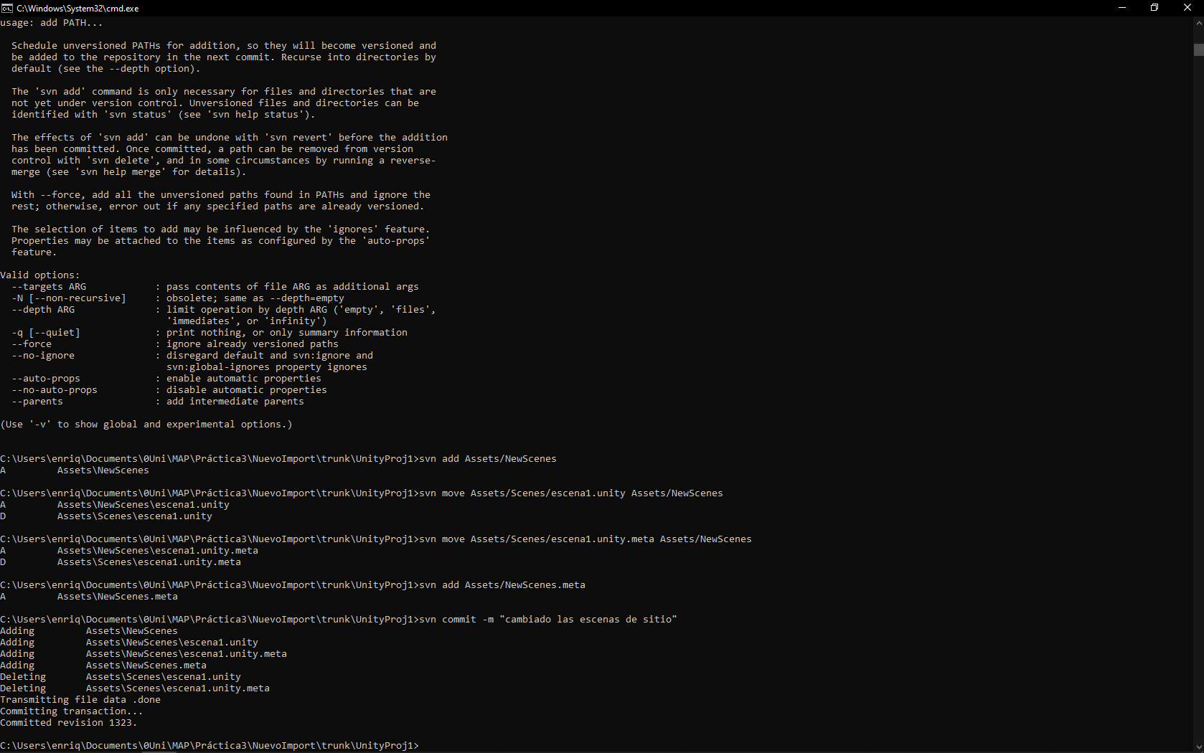

E: Para poder cambiar la escena, creamos un nuevo directorio llamado NewScenes ya que Unity creó automáticamente el directorio Scenes y se sincronizó.

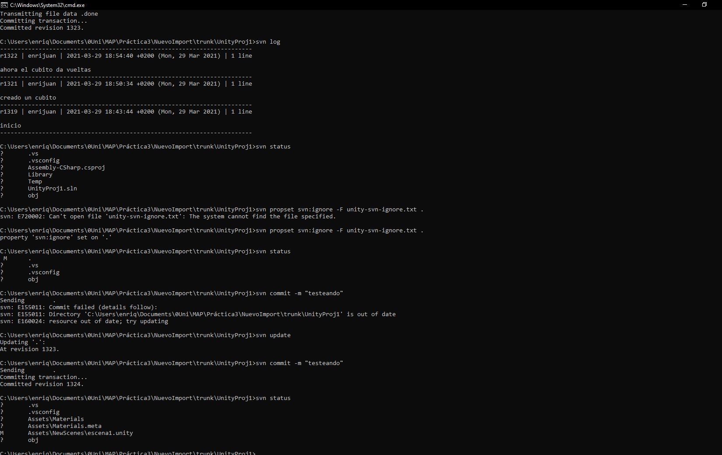

E + A: Ejecutamos svn log para ver todos los cambios de los archivos y creamos el archivo Unity-svn-ignore.txt para que el svn ignore en determinados archivos.

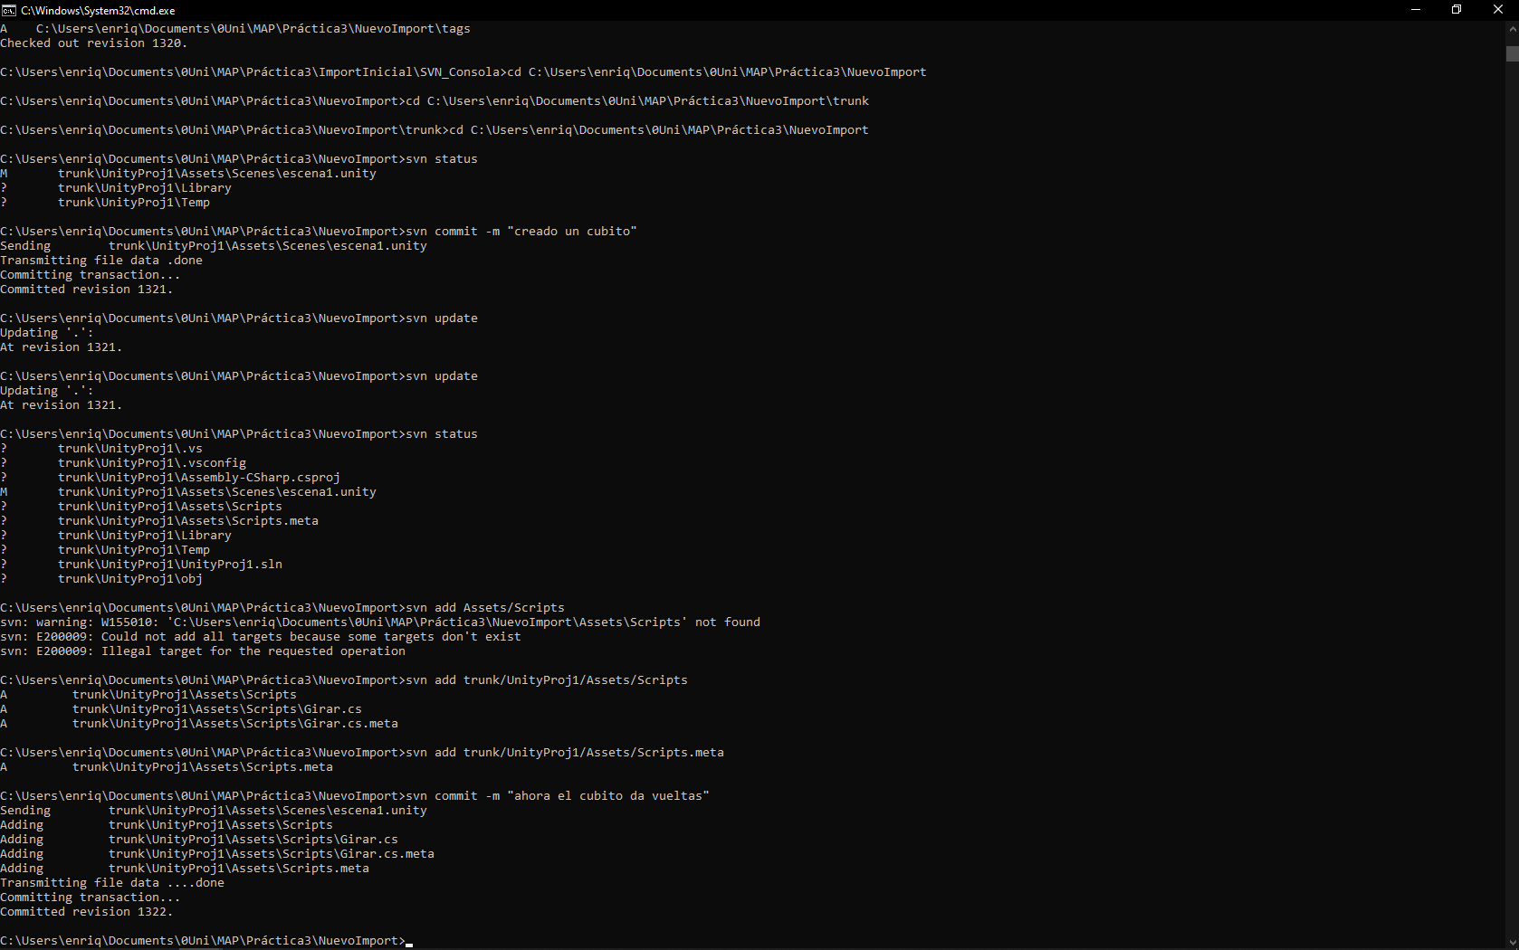

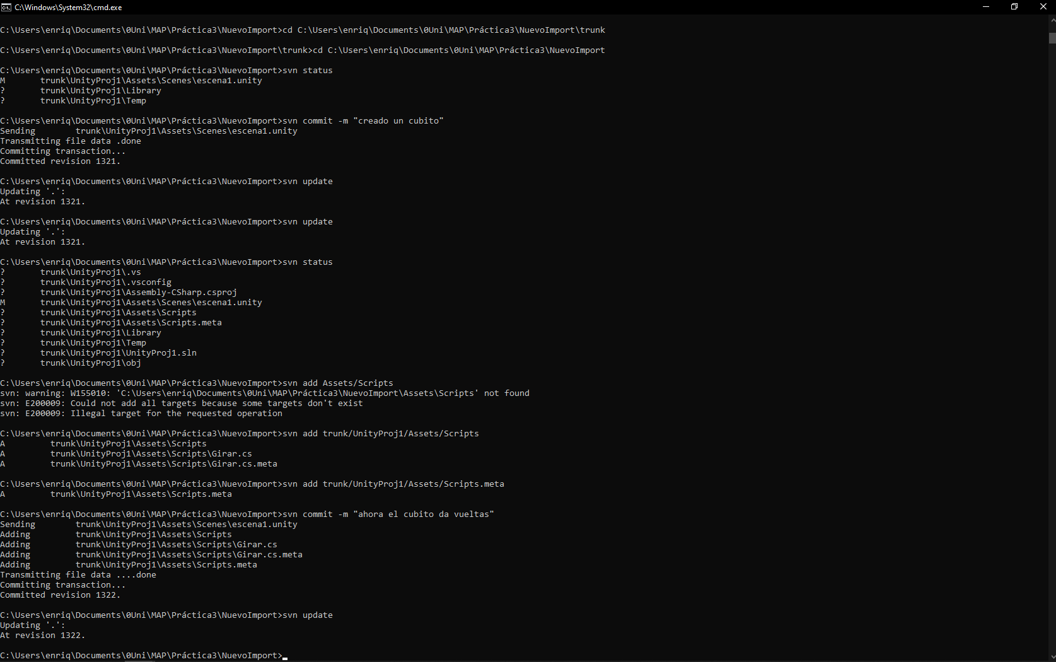

E.: Alejandro hizo todo lo de crear las carpetas que faltaban en la página para sincronizar los scripts, y ya cuando lo actualizó lo pude descargar y abrirlo desde mi portátil.



E+A.: Aquí se nos complicó un poco la vida con lo de las rutas y directorios, pero al final lo conseguimos y vimos todo el proceso de borrar y crear que hacía el SVN



E: Para poder cambiar la escena, creamos un nuevo directorio llamado NewScenes ya que Unity creó automáticamente el directorio Scenes y se sincronizó.

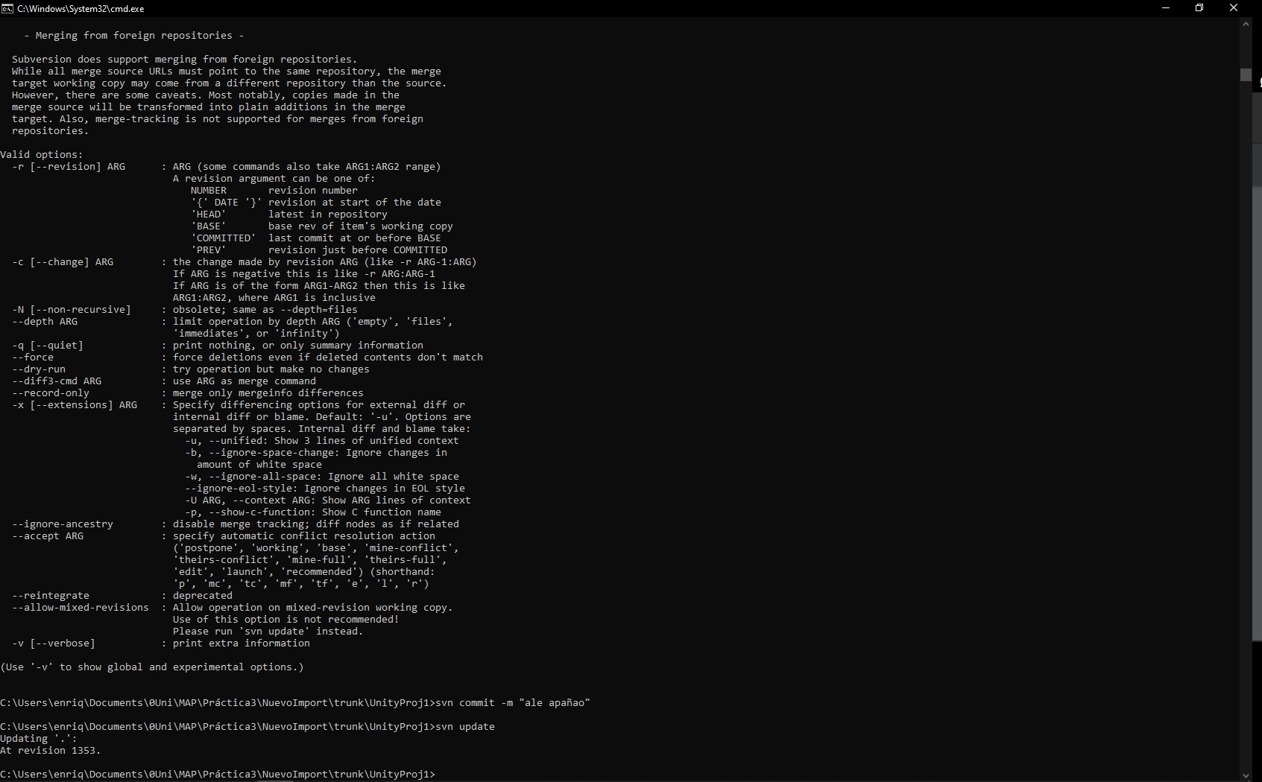

A: En cuanto al error, al principio no tuvimos error debido a que el SVN nos corrigió de forma automática los errores, así que tuvimos que emplear caracteres extraños para poder inducir ese error.